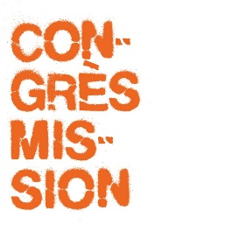
Gabarit, trame des ateliers
Durée = 50 minutes
Remarque préliminaire importante
Le sujet du Congrès Mission : “Comment proposer la foi dans la société actuelle ?” est un sujet précis qui exclut, par sa précision même, grand nombre de propositions chrétiennes passionnantes parce qu’elles ne visent pas essentiellement à provoquer la rencontre du Christ.
⇒ Il est important que dans votre atelier ressorte clairement en quoi votre projet, votre initiative, votre proposition, votre méthode vise la proposition de la foi et la rencontre du Christ.
Pourquoi une trame ?
La trame proposée ci-dessous doit vous aider :
- à assurer que l’atelier répond effectivement à cette question de la proposition de la foi ;
- à assurer que les participants sortent de l’atelier en “ayant changé”, en étant mis en mouvement.
Trame d’un atelier-type
- INTRODUCTION
  - Accueil et installation des participants avec mot de bienvenue
  - Prière
  - Présentation rapide de l'intervenant et du mouvement (5')
  - Présentation de l’atelier pour cadrer le propos
- ATELIER
  - Donner quelques témoignages/exemples de fruits/conversions dans le cadre du projet ou de l’initiative
  - Présenter la manière dont le mouvement/l'initiative entend permettre de découvrir le Christ
    - 2 ou 3 points-clés sur le thème maximum
    - Exercices de mise en pratique ou échanges à partir des points-clés

- CONCLUSION
  - Echange avec les participants
  - Reprise des éléments-clés : “pour résumer, il y deux choses à retenir, c’est…..”
  - Interpellation sur : “qu’est-ce que je peux faire moi chez moi à partir de ça ? “

